величия автора. Его наградили Ленинской премией за получивший популярность сборник «Моабитская тетрадь».
В своих стихах поэт как бы предвидит будущее:
Коль обо мне тебе весть принесут,
Скажут: «Изменник он! Родину предал»,-
Не верь, дорогая! Слово такое
Не скажут друзья, если любят меня.
Его уверенность в том, что справедливость восторжествует и имя великого поэта не канет в лету, поражает:
Сердце с последним дыханием жизни
Выполнит твёрдую клятву свою:
Песни всегда посвящал я отчизне,
Ныне отчизне я жизнь отдаю.
Список литературы:
- Подвиг и духовное наследие М. Джалиля в системе российских ценностей.-Оренбург: Изд. Центр ОГАУ, 2006.-308с.
- Муса Джалиль Моабитские тетради/ Сост. А. Абдулхаликова.- Оренбург: Печатный дом «Димур», 2006.-276с.
- Джалиль М Красная ромашка. Избранное/М. Джалиль.-Казань: Татарское кН. Изд – во. 1988.- 527с.
- Мустафин Р. А. Жизнь как песня: Повесть. Джалиль М. Стихи/ Р. Мустафин.-М: Дент. Лит, 1987.-240с: фотоил.
- Джалиль М Стихотворения: Пер. с тат./Сост. Ч. Залилова.-М: Худож лит., 1986.-287с.- (Классики и современники. Поэтич. Б-ка).
- Джалиль М Стихотворения: Пер. с тат./М. Джалиль,-Казань: Татарское кН. Изд – во, 1976.-335с.

Я жить хочу, чтоб Родине отдать
Последний сердца гневного толчок,
Чтоб я, умирая, мог сказать,
Что умираю за Отчизну – мать.
М. Джалиль 1942г

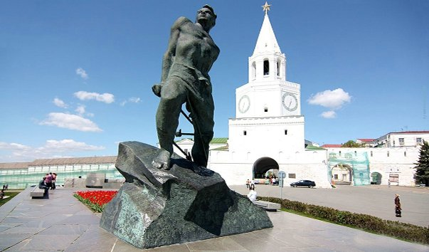

Составитель:
Григорчук Л. М. – библиограф ЦРБ.
Центральная районная библиотека
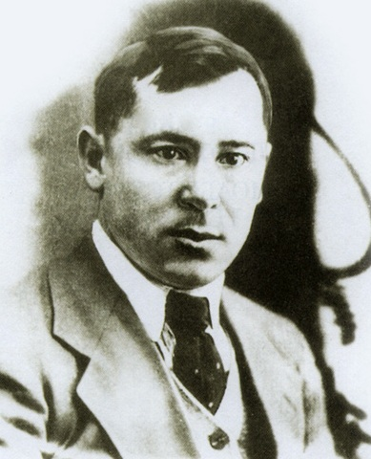

110 лет со дня рождения Мусы Джалиля

«… Я жив, и поэзия не умерла:
Пламенем ненависти исходит
Раненое сердце орла!»

Ташла 2016г
Муса Джалиль (Муса Мустафович Залилов) (1906 — 1944) – поэт, Герой Советского Союза.
Родился Муса Джалиль 2 февраля 1906 года в деревне Мустафино Оренбургской области в татарской семье. Образование в Мусы Джалиля было получено в медресе (мусульманское учебное заведение) «Хусаиния» в Оренбурге.
Джалиль с 1919 года является членом комсомола. Комсомольский инструктор Муса Залилов исходил сотни вёрст по глухим татарским, башкирским сёлам Орского и Оренбургского уездов, в труднейшей обстановке создавал первые комсомольские ячейки, молодёжные избы – читальни, школы – ликбеза, пионерские отряды.
Образование Муса продолжил в МГУ, где учился на литературном отделении. После окончания университета работал редактором журналов для детей.
Впервые произведение Джалиля было напечатано в 1919 году, а первый его сборник опубликовали в 1925 («Мы идем»). Спустя 10 лет было издано еще два сборника поэта: «Орденоносные миллионы», «Стихи и поэмы». Также Муса Джалиль в своей биографии был секретарем Союза писателей.
В 1941 году ушел на фронт, где не только воевал, а еще был военным корреспондентом. После попадания в плен в 1942 году, находился в концлагере Шпандау. Там организовал подпольную организацию, которая вела борьбу против фашистов. В лагере в биографии Мусы Джалиля все же находилось место для творчества. Там он написал целую серию стихотворений.
Когда гитлеровцам с помощью предателей удалось раскрыть подпольную организацию, во главе которой стоял М. Джалиль, для поэта – патриота началась жестокая полоса фашистских лагерей и тюрем. И повсюду – в Моабите и Тегеле, Шпандау и Плетцензее, за глухими тюремными стенами Джалиль продолжал сражаться.
Его оружием стали стихи, которые он записывал украдкой в крохотные, сшитые из клочков бумаги блокнотики. Они умещались на ладони эти блокнотики, стихи из которых, названные «моабитскими», узнал весь мир, потрясённый подвигом Джалиля.
И там, среди огненных стихов, пронизанных нежной любовью к Родине и неистребимой ненавистью к фашизму, есть и стихотворения о детях и для детей. Он думал о них – о своей дочери Чулпан, о юной смене – и за высокими тюремными стенами, в страшный час перед тем. Как шагнуть к гельотине.
За работу в подпольной группе поэт был казнен в Берлине 25 августа 1944 года. В день казни Муса Джалиль показал пример мужества и великого подвига.
Весной 1953 года «Литературная газета» впервые после фронтовых публикаций дала подборку стихов Мусы Джалиля. Это были стихи поэта – героя из «Моабитской тетради», стихи, с риском для жизни вынесенные из фашистских застенков бывшими узниками, соседями Джалиля по камерам Нигматом Терегуловым и бельгийским партизаном Андре Тиммермансом.
Так весь мир узнал о бессмертном подвиге оренбуржца, поэт – героя Мусы Джалиля.
В 1956 году писателя и активиста назвали Героем Советского Союза, 1957 год – новая волна признания

